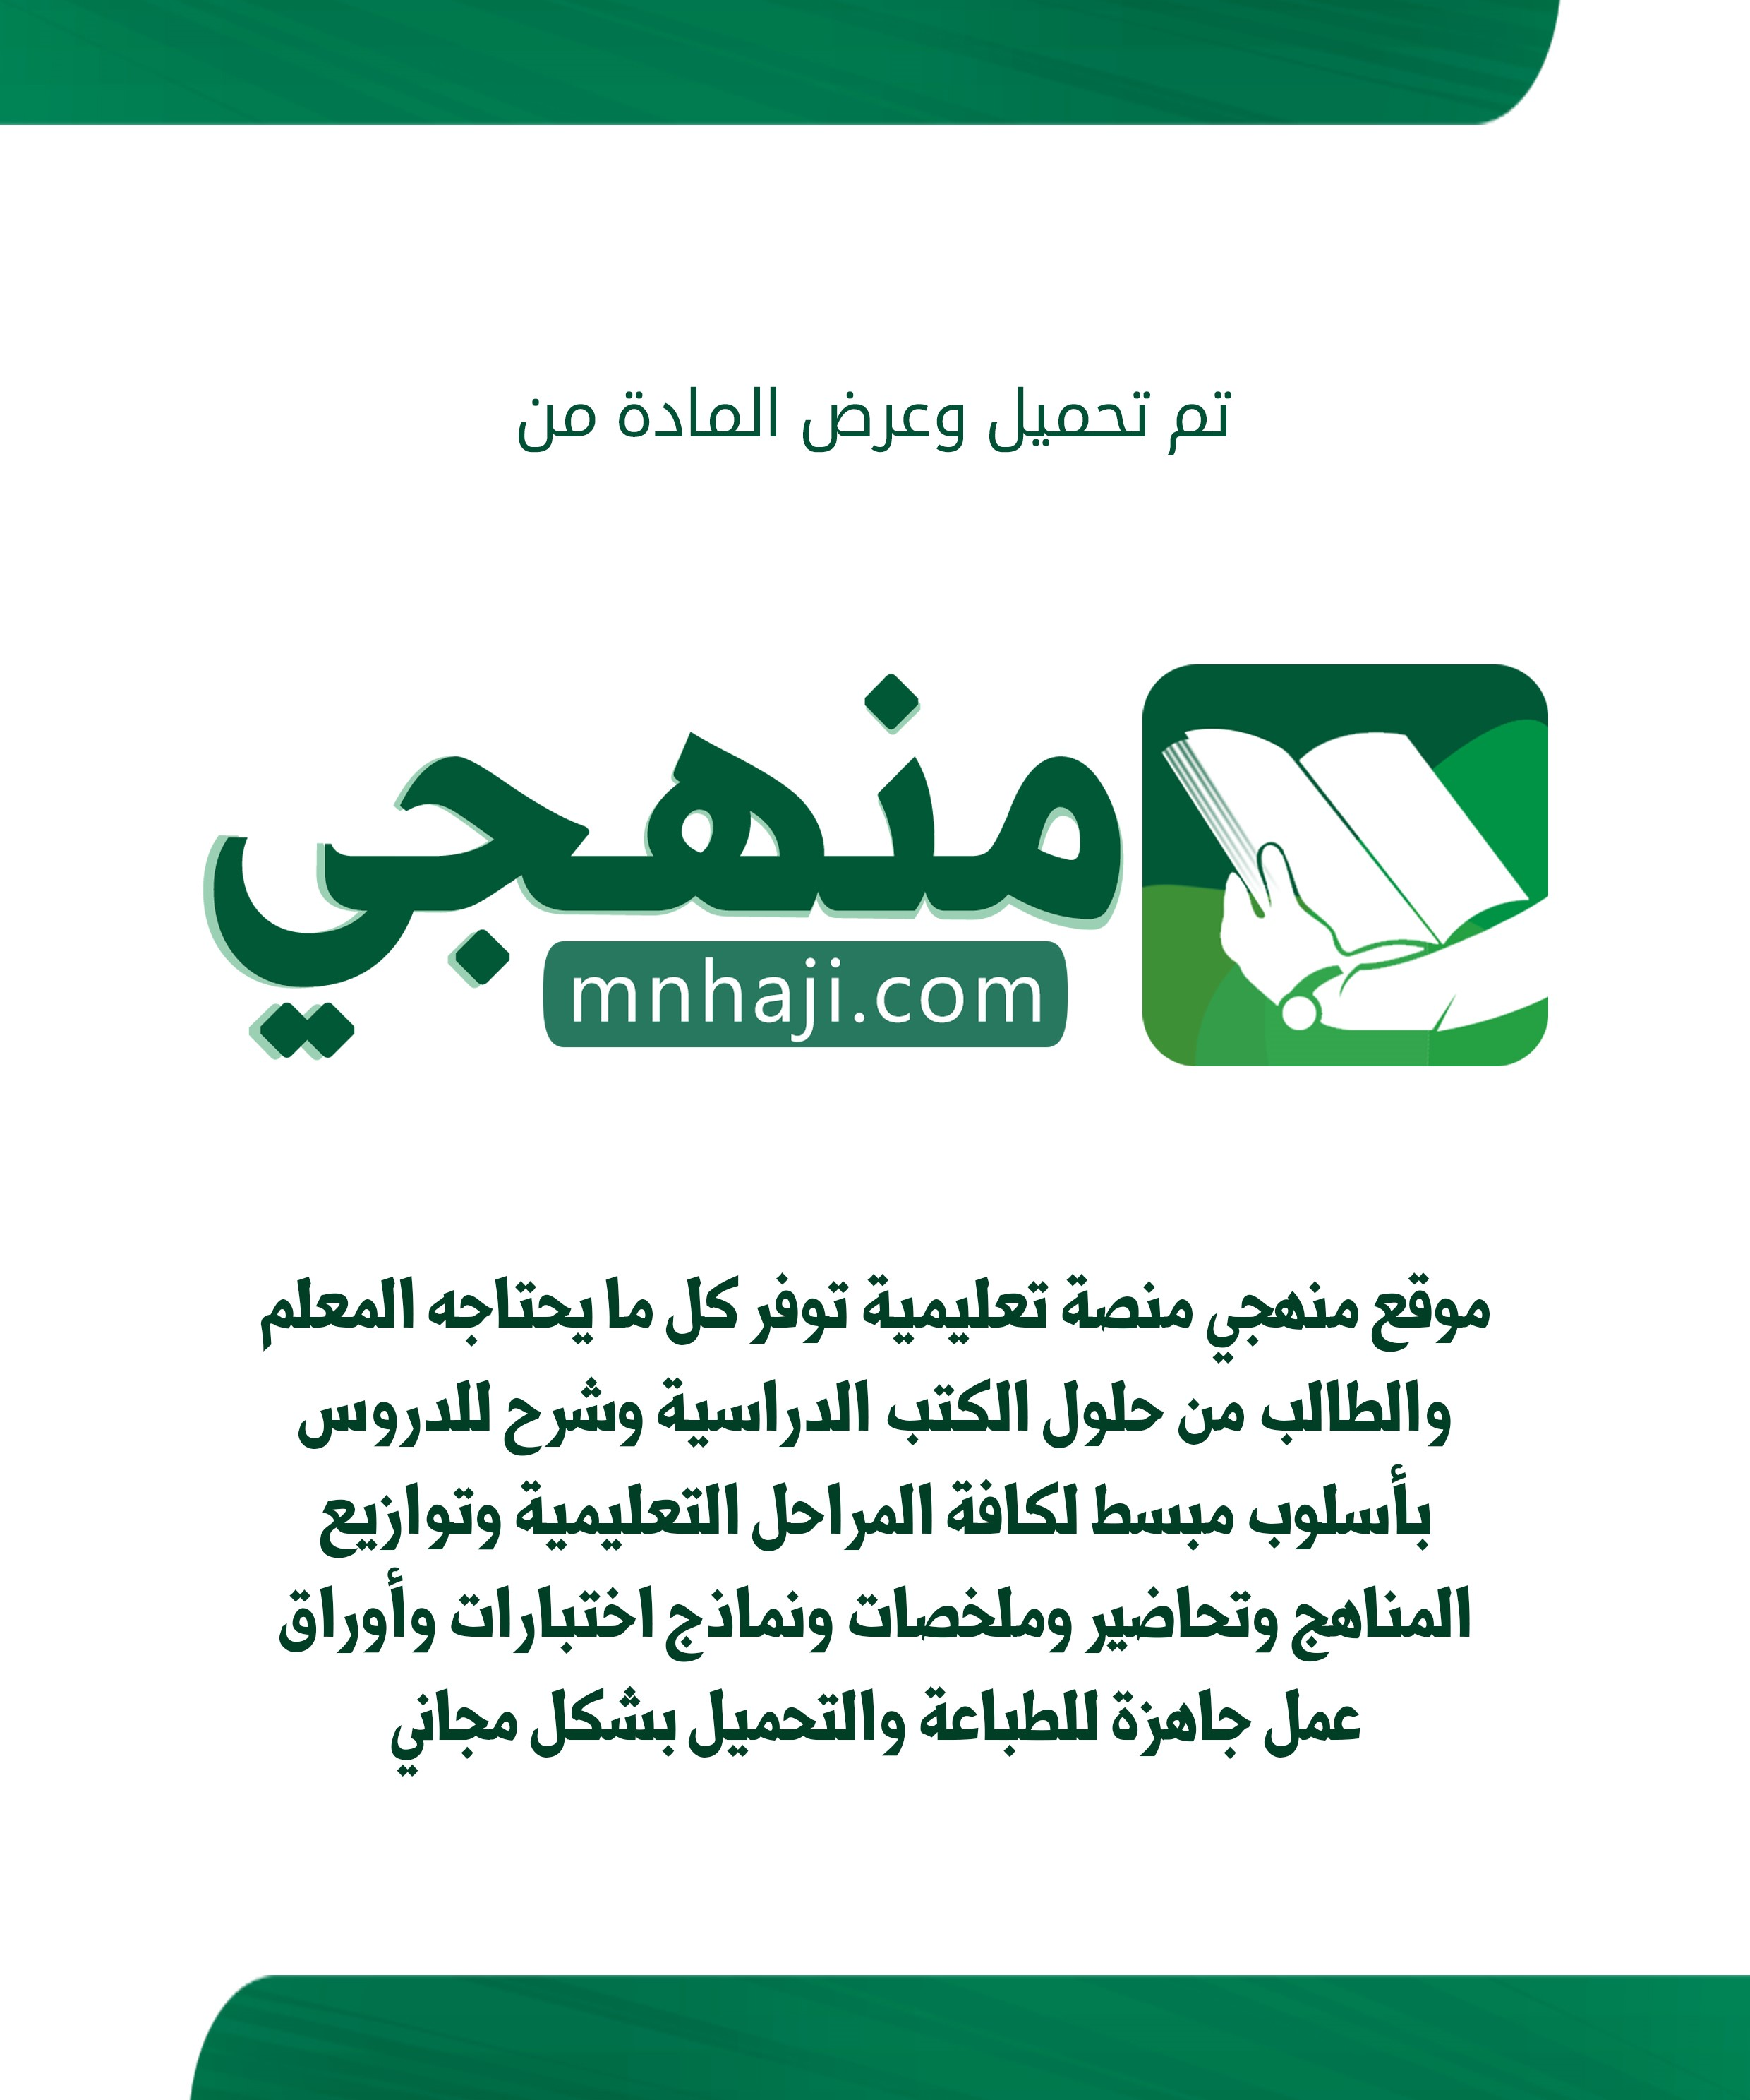

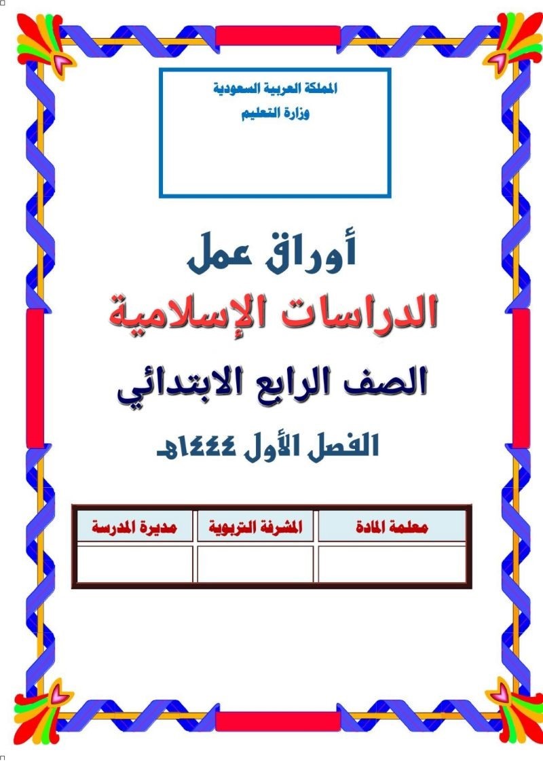

أو الً: التوحيد

الموضوع
:

التوحيد

ضعي علامة) ( أسفل الإجابة الصحيحة:

الله

إلا

خالق

لا
:

إلا

لله

نذبح

لا

:

الكريم

هو

الله
:

ل

مثا
:

لتوحيد

ة

الإلوهي
.

ل

مثا
:

والصفا

الأسماء

لتوحيد
ت
.

ل

مثا
:

لتوحيد
ر

ال

ة
بوبي

.

...........

د

التوحي

. ..........

ن

الإيما

م
الإسلا

...........
هو

إفراد

الله

في

ربوبي
ته

وألوهيته
وأسمائه

وصفاته

.

صلي من العمود الأول بما يناسب من العمود الثاني:

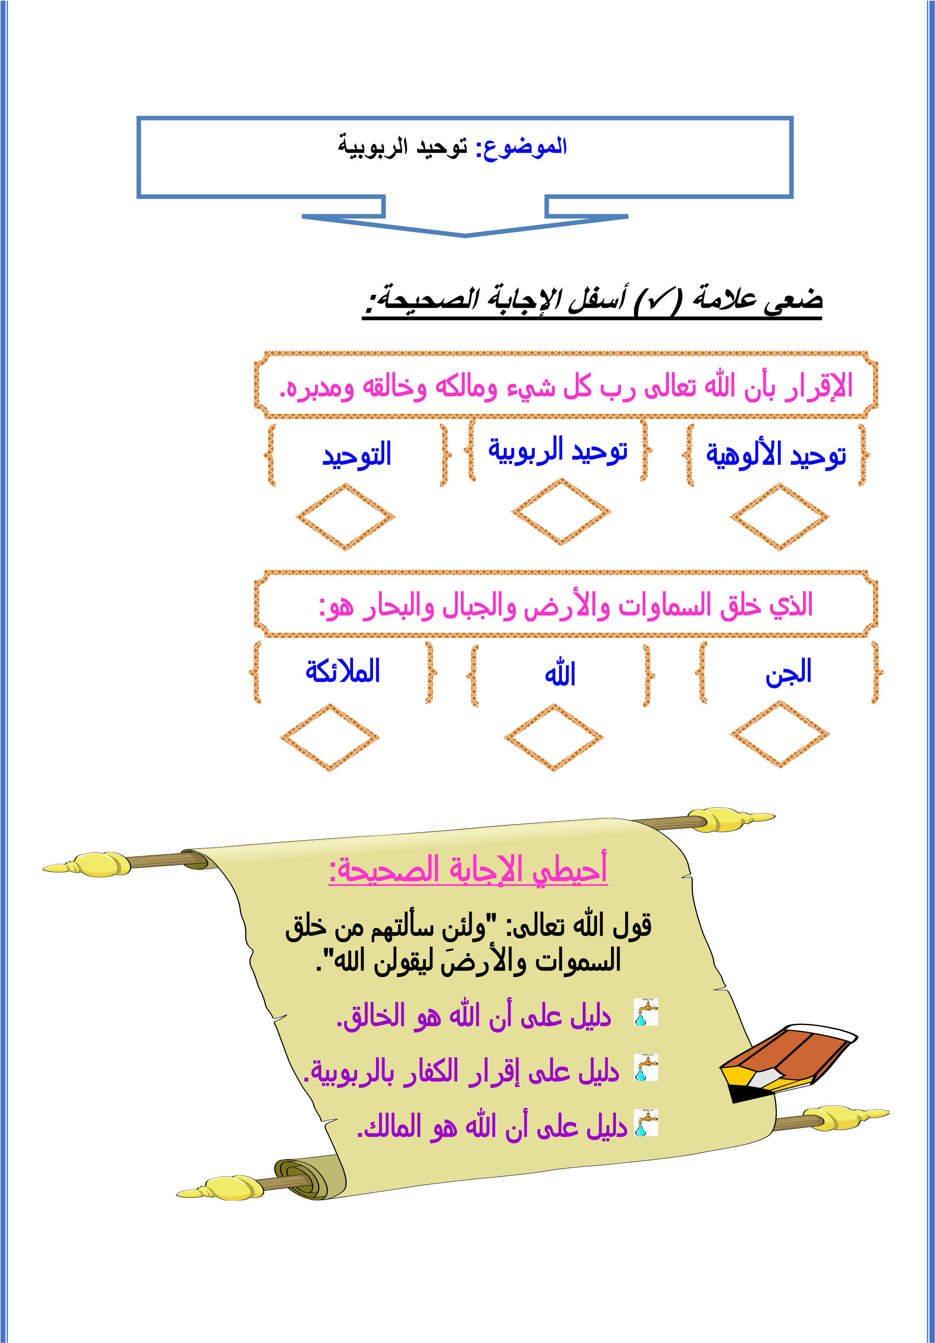

:
الموضوع

الألوهي

توحيد

ة

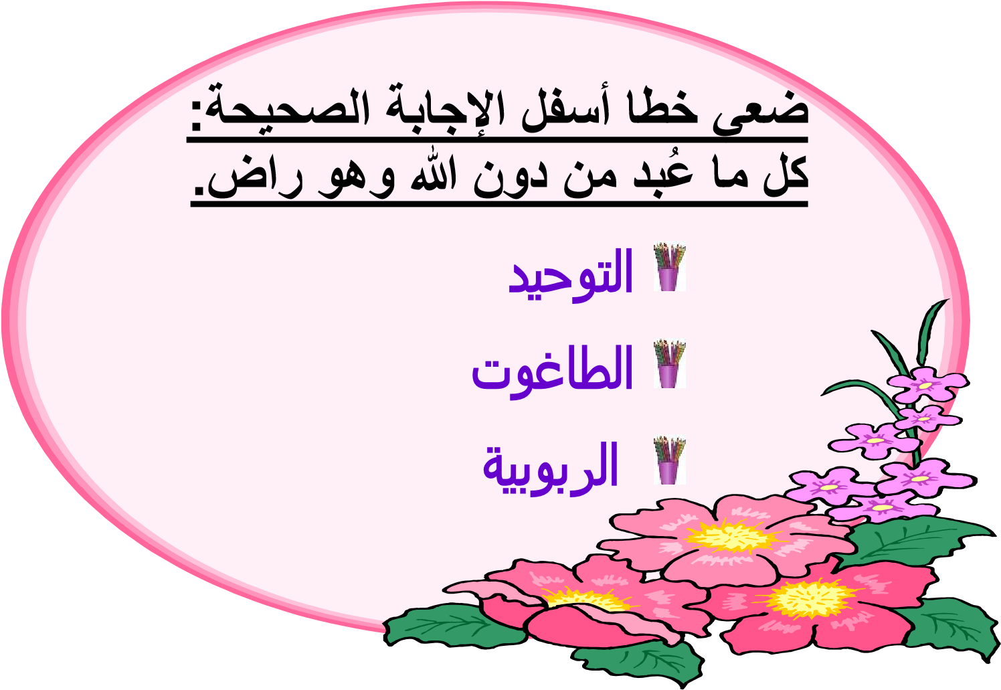
ا

صلي كل ما يلي بما يناسب:

توحيد العبادة ه و :

الحج عباد ة :

توحيد الألوهي ة يس م ى :

توحيد العباد ة .

لا نتقرب بها إلا لله.

إفراد الله بالعباد ة .

:
الموضوع

ة

الألوهي

توحيد

أهمية

ضعي علامة) ( أسفل الإجابة الصحيحة:

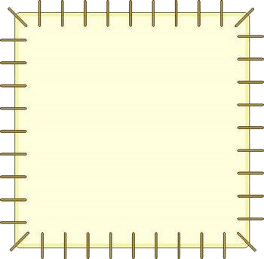

ضعي

الكلمة

مكان

النقط
:

المناسبة

)
حرم
وجه
ــ

ــ

إله
(

النار

ــ

ال
د

على

ي
تحر
ليل

الموحد

على

.
النار
المخلص
م

قوله
❒
:
"

نَّ
إِ

الَّلَّ

دْ
قَ

. ..........

ى
لَ
عَ

. ..........

نْ
مَ

لَ
ا
قَ

لَا

. ..........

لَّا
إِ

الَّلُّ

ي
غِ
تَ
بْ
يَ

كَ
لِ
ذَ
بِ

. ..........

الَّلِّ
. "

ل

الأقوا

العبادا
ت

ل

الأعما

ة
الملائك

الرس

ل

الله

أرسل
.........
. .......

عليهم

الكتب
وأنزل

.
التوحيد

لأجل

ن

الج

جميع
. ........................

إلا
تقبل
.
بالتوحيد

لا

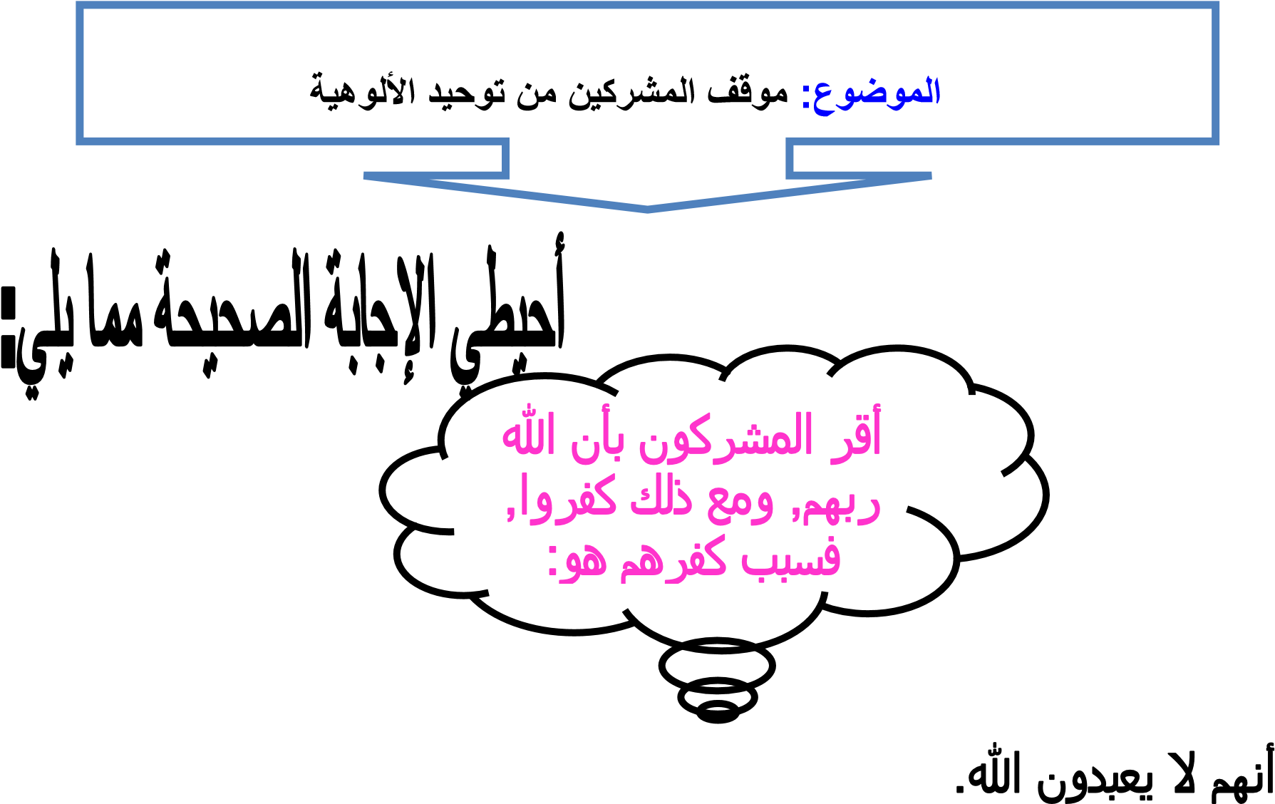
أنهم عبدوا مع الله.
أنهم كفروا با لله .

ضعي علامة) ( أمام العبارة الصحيحة وعلام ة )( أمام العبارة الخاطئة:

صرف

من
د

العبا

من

شيئا
لغير

ة

في

وقع

فقد

الله
الشرك

الأ
ر

كب
.

(

)

عبادة

الدعاء
و
لغير

صرفه
الله

ك
شر

.

(

)

لا

المشركون

كان
ئ

ش

كل

رب

الله

بأن

يعترفون

.

(

)

ثانياا: الحديث

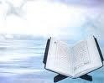

الموضوع
:

أتعلم
لم
سيرة

"
النبي
صلى
عليه

الله

وسلم
"

ل

م

م

نتعل

صلي
الله

سيرة

عليه

وسلم
النبي

؟

أبين

ذلك

أكتب

نس
ب

وس

الله

عليه
ل
صلي

النبي
م

-

. ......................................

اس
م

أكتب

الله

ع
صلي

ل

النبي

يه
وس

ل
م

ولقبه

؟

-

. ......................................

اسمه

أبيه

اسم

أمه

اسم

اسم
جده

- قريش ) ( - ثقيف( ) - هواز ن ) ( 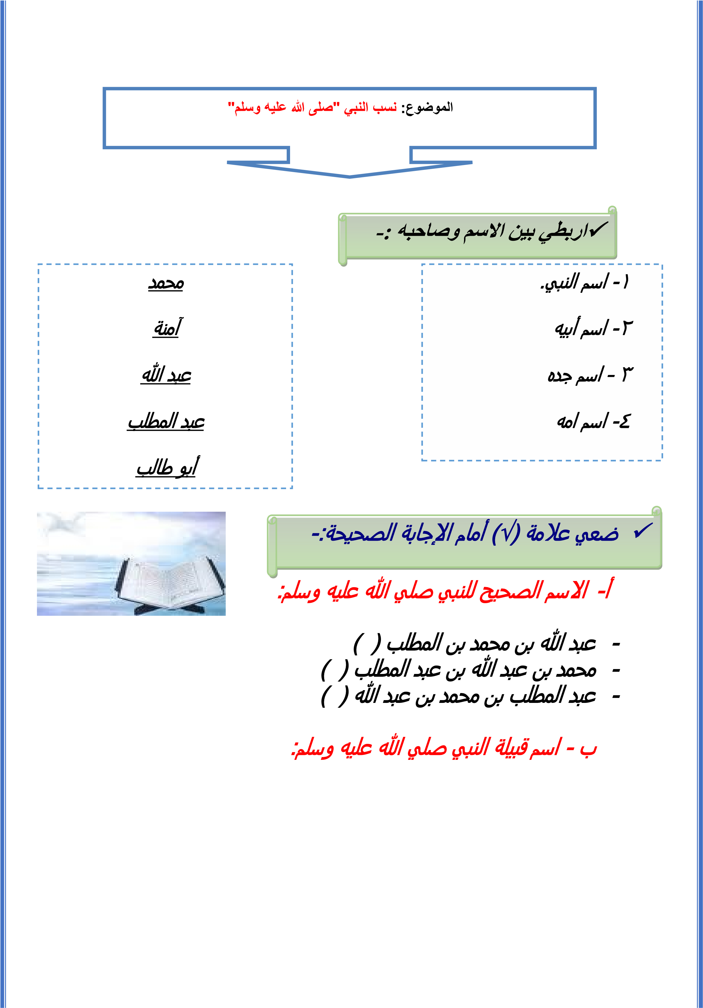

:
الموضوع

جسم

وصف
"
وسلم

عليه

الله

صلى
"
النبي

س1 ميزي لون بشرة النبي صلي الله عليه وسلم بوضع علامة) √( أمامها:

- بيضاء ) ( - صفرا ء ) ( - حمرا ء ) (

س2 صفي طول النبي صلي الله عليه وسلم ؟

- . ......................................

- . .........................................

- . .............................. .........

س3 مثلي لهيبة الصحابة واجلالهم للنبي صلي الله عليه وسلم؟

-
. .................................................................................................

. .................................................................................................

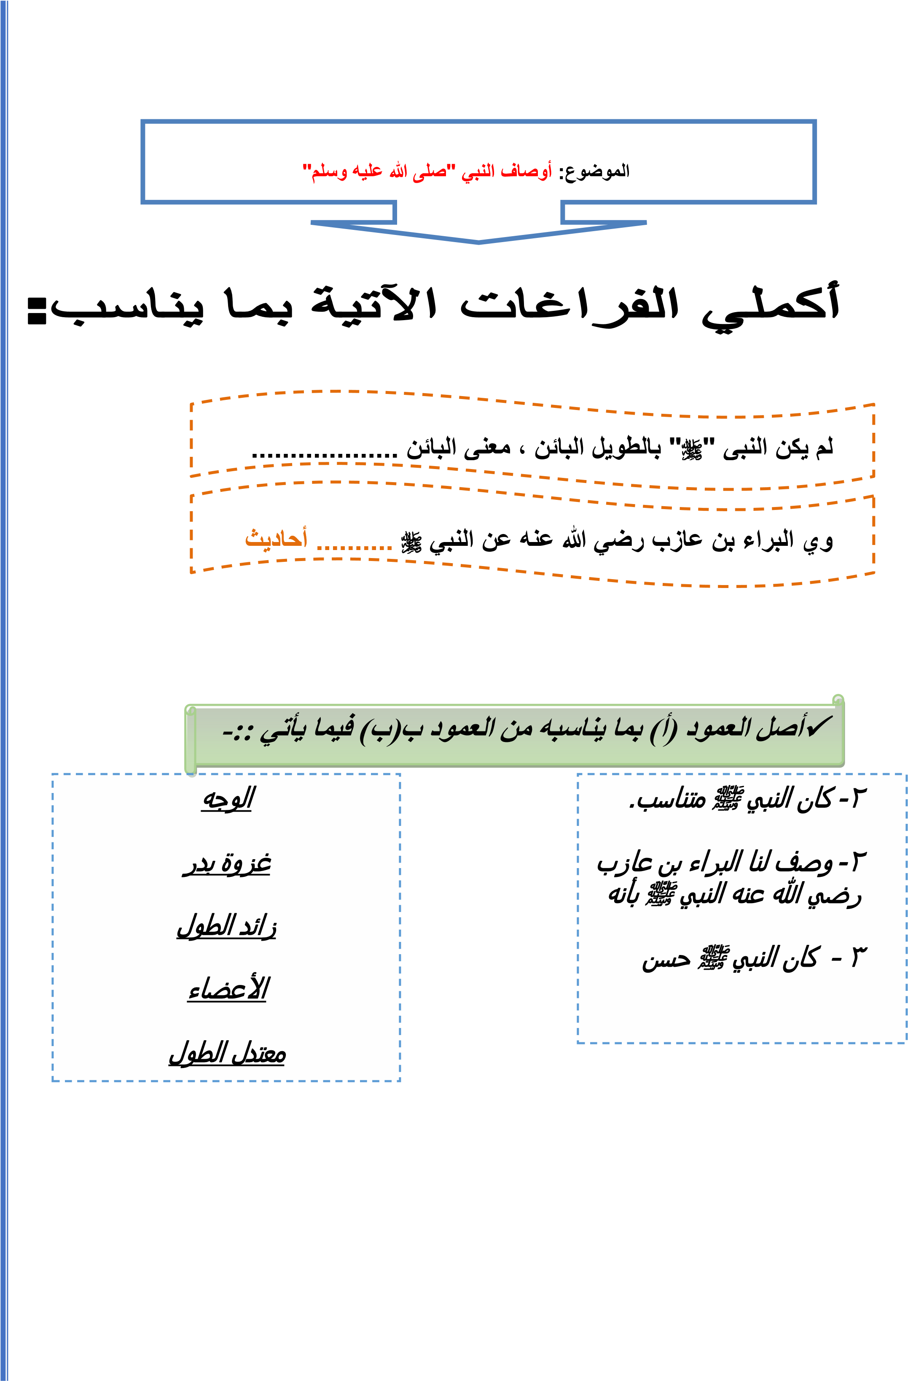
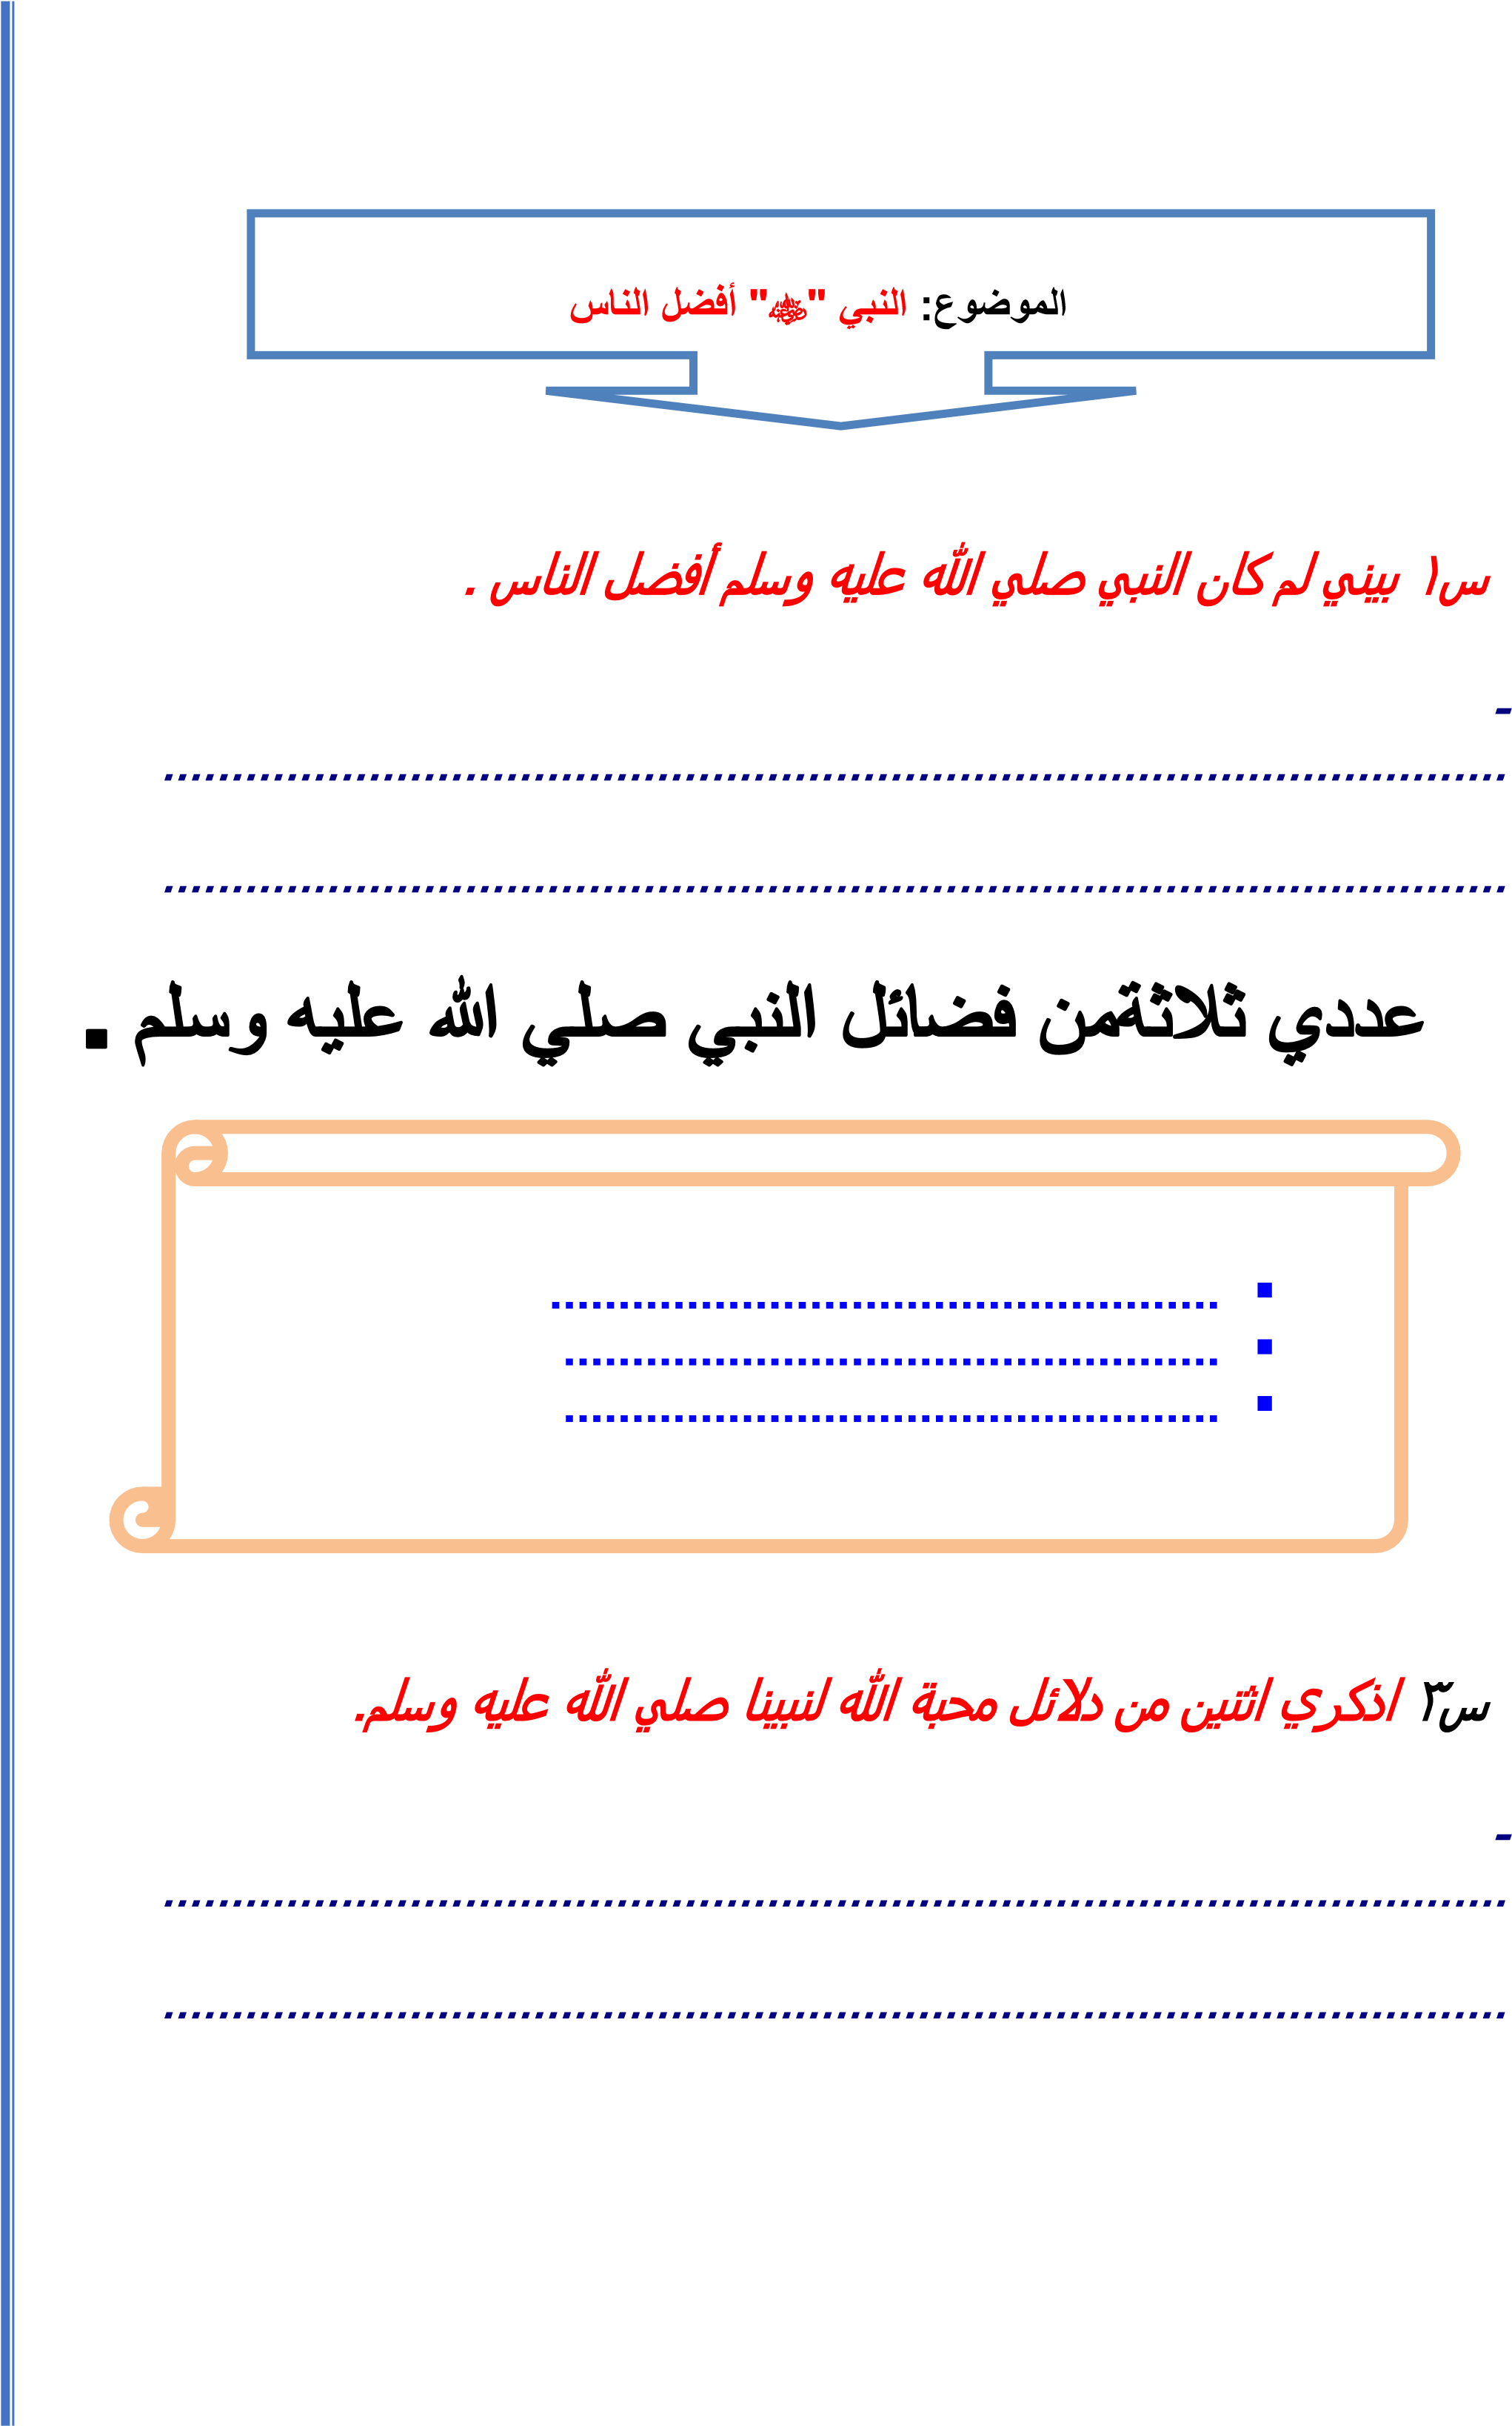

:
الموضوع
النبي

فضائل

من

"
وسلم

عليه

الله

صلى
"

س1اختاري الاجابة الصحيحة فيما يأتي:
أ- معني الشفاعة:

- بيضاء ) ( - صفرا ء ) ( - حمرا ء ) (

ب-أبو هريرة رضي الله عنه ه و :

- عمر بن الخطاب رضي الله عن ه ) (
- عبد الرحمن بن صخر رضي الله عن ه ) (
- البراء بن عازب رضي الله عن ه ) (

س3 اذكري شروط الشفاع ة .
-
. .................................................................................................

. ........................................................................... ......................

:
الموضوع
النبي

عيش

وس

عليه

الله

صلى
"
"
لم

س1 بيني حال الرسول صلي الله عليه وسلم مع الدنيا ؟

-
. .................................................................................................

. ..................... ............................................................................

س2 صفي فراش النبي صلي الله عليه وسلم ؟

- . ......................................

- . .........................................

- . .......................................

س3 بيني تركة النبي صلي الله عليه وسلم؟

-
. .. ...............................................................................................

. .................................................................................................

:
الموضوع
النبي

بيت

"
وسلم

عليه

الله

صلى
"

س1 بيني من أي شئ بني بيت النبي صلي الله عليه وسلم ؟

-
. .................................................................................................

س2 صفي أثاث النبي صلي الله عليه وسلم ؟

-
. .................................................. ...............................................

س3 لماذا كان النبي صلي الله عليه يغمز عائشة رضي الله عنها إذا أراد السجود حين يصلي في بيته ؟

-
. .................................................................................................

. .................................................................................................

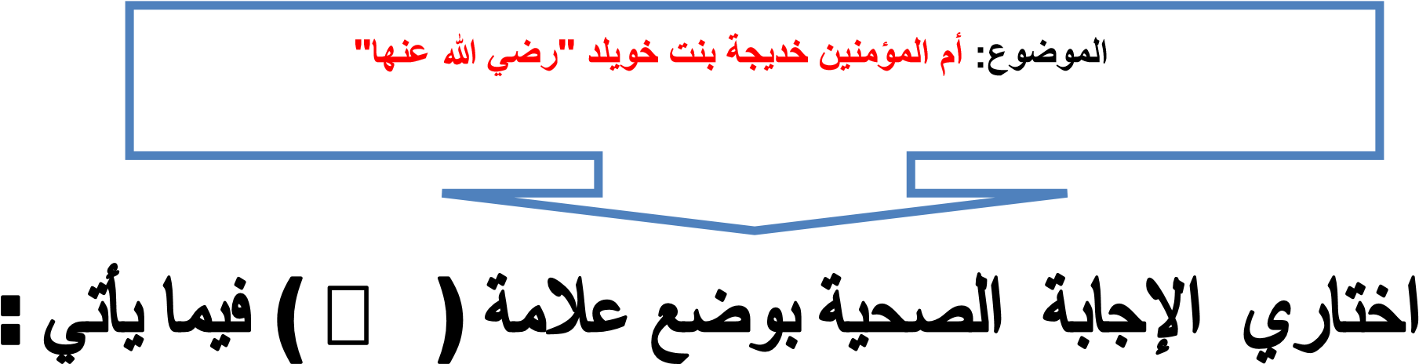

كانت خديجة بنت خويلد رضي الله عنها مشهورة بـ
أ( بالطول ) ( ب( بالخلق الحسن ( ) ج( بالشعر ) ( بشر النبي صلى الله عليه وسلم خديجة ببيت في الجنة ليس فيه :
أ( أحد ) ( ب( شجر ) ( ج( صخب ولا نصب( )

أكملي الفراغات الآتية بما يناسب:
أ -عمل الرسول ﷺ عند خديجة قبل أن يتزوجها في. ...........................
ب-كان عمر خديجة رضي الله عنها حينما تزوجها النبي ﷺ...........عام ا

:
الموضوع

المؤمنين

أم
عائشة

الله

رضي
"

"
عنها

أكملي الفراغات الآتية بما يناسب
) 1 ( : تزوج النبي صلى الله علي وسلم عائشة بعد وفاة. ............
وقد خطبتها له.............................
) 2 (: عائشة عالمة جليلة لانها كانت ..................فاستفاد

...............من علمها

اختاري الإجابة الصحية بوضع علامة ) ✓ ( امامها
توفيت عائشة سنة .
75 هـ) ( 65 هـ ( ) 57 هـ( )

اشتهرت عائشة رضي الله عنها ب

المال ) ( الذكاء والحفظ ) ( كثرة الولد( )

توفيت عائشة رضي الله عنها في
مكة ) ( المدينة ) ( الطائف( )

ثالثاا: الفقه والسلوك

:
الموضوع
ة

نعم

الماء

1- ما واجبنا تجاه نعمة الماء؟

. ...........................................................................
. ..............

2- كم مقدار الصاغ بالليتر؟

. ....... ....................................................................
. ..............

3- ما المقدار الذي كان يتوضأ به النبي ﷺ؟

. ...........................................................................
. ..............

:
الموضوع

ر

الطهو

الماء

اذكر مثالاً علي ما يأتي:

- ماء طهور اختلط بطاهر ولم يتحول إ لي شيء آخ ر
. ...........................................................................
. ..............

- ماء طهور اختلط بطاهر وتحول إلي شيء آخ ر
. ...........................................................................
. ..............

أحدد الأخطا ء في الأحكام الآتية – إن وجدت – ثم أصححه ا:

- ماء البحر فيه ملوحة شديدة فلا يصح التطهر ب ه
. ...........................................................................
. ..............

- ماء البرك إذا تغير بالطحلب الأخضر يعتبر ماءاً طهور اً

التعريف - الحكم - المثال

ع

الموضو
:

النج

الماء
س

بين

الماء

حيث

والماء

:
الطهور

من

أقارن
النجس

. ............................................................
. ............................................................
. .......................
. ....................................
. ............................................................
. ............................................................
.

يأت

في

ي
ضوء
فهمك

عرفي

ما

:

1
-

:

الماء
الطهور

. ..............................................................
. ..............................................................

2
-

س

النج

الماء

. ..............................................................

..............................................................
.

ع

الموضو
:

الطهارة

فضل

أ- كيف تحصل الطهارة؟
. ............................ ...............................................
. ..............
. ...........................................................................
. ..............

ضع

ي

علام

ة

(


)

أمام

العبارة

الصحيحة

وعلامة
(

)
أمام

الخاطئ
العبارة

ة

:

القلم

زميلي

أناول

اليمني

بيدي

(
...........
)

رمي

الخطأ

من

الطريق

في
المناديل
.

المياه
لا

العامة

دورات

نظافة

تعنيني

(
..........
)

ضع ي علام ة ) ( تحت الإجابة الصحيح ة

ع

الموضو
:

الوضـــــــــوء

ي
ضع

علام

ة

(

)

أمام
العبارة

الصحيح

ة

وعلامة
(

)
أمام

الخاطئ

ة
العبارة

:

دائما
يستحب

للمسلم

أن
يكون

علي

وضوء

(

)

يسن

الصلاة

عند

الوضوء

الدعاء

الطواف

دخول

المسجد

قراءة
القرآن

الصلاة

مس

يجب الوضوء في الحالات التالية

ع

الموضو
:

الوضوء

فروض

أحدد الأخطا ء ف يما يأت ي ثم أصححها :

- الترتيب في الوضوء يكون بغسل اليدين إلي المرفقين ثم الوجه ثم الرجلي ن
. .......................... ....................................................
. ...........

- غسل اليد اليمني قبل اليد اليسري من فروض الوضوء
. ..............................................................................
. ...........

--------------------------------------

أ- ما الفرق بين الترتيب والموالاة ؟
. ...........................................................................
. ..............
. ...........................................................................
. ..............

ع

الموضو
:

الوضوء

سنن

ضعي علامة )( أمام الع بارة الصحيحة وعلامة )( أمام العبارة ال خاطئ ة :

الوضوء

فروض

من

والرجلين

واليدين

للوجه

الأولي

الغسلة

واليدين

الأولي

الغسلة
للوجه
والرج

الوضوء

سنن

لين
من

وضوئي
بطل

اليمني

قبل

رجلي

غسلت

اذا
اليسري

أ- اذكر أمرين يبطل الوضوء بتركهما ، وأمرين لا يبطل الوضوء بتركهم ا
. ...........................................................................
. ..............
. ....................................... ....................................
. ..............

أميز الأحوال التي ينتقض فيها الوضوء فألون الدائرة التي تحتها باللون الأحمر والأحوال التي لا تنقض الوضوء فألونها باللون

ع

الموضو
:

الوضوء

نواقض

:
الأزرق

ا

أصححه
:

لمس
النجاسات

الخارج

من

السبيلين

النعاس

النوم

العميق

الناقة

لبن

شرب

أكل

البقر

لحم

أحدد الأخطاء في ا لأحكام الآتية – إن وجدت – ثم
أ- نواقض الوضوء هي
- الأشياء التي يبطل الوضوء بسببها( )
- الأشياء التي يستحب الوضوء بسببها( )

